北方民族大学本科毕业论文（设计）
开 题 报 告 书

题 目： | 基于vue+springboot的泰国留学生互助系统的设计与
 | 实现

学院名称: | 计算机科学与工程学院
专 业: | 软件工程（中外合办）
学生姓名: | 潘祉怡
学 号: | 20222114
校内指导教师: |  | 林淑飞
校外指导教师: |  | 无

北方民族大学教务处制
一、选题的目的、意义
研究目的与意义
随着出国留学日益普及，泰国已成为中国学生的重要留学目的地之一。大量中国学生在泰国高校就读，但在真实生活环境中普遍面临以下问题：
- 本地信息获取困难：泰国本地新闻、移民局与高校公告多以泰语或英语发布，中文留学生往往难以及时获取签证政策变动、校务通知、治安预警等关键信息。
- 生活适应与资源不对称：租房、兼职、日常生活服务等信息高度分散，多依赖微信群、朋友口耳相传，缺乏权威来源与结构化检索，容易产生信息不对称和经济损失。
- 跨语言交流壁垒：现有海外社交平台如 Facebook Groups、Reddit 主要使用英语或泰语，小红书则局限在中文圈，导致中国学生与本地服务提供者之间的沟通渠道有限，跨语言互助效率低。
基于上述痛点，本课题拟设计与实现面向在泰国际学生的双语信息与社区平台。该平台以“每日资讯简报 + 双语社区互动 + 安全认证与个人资料管理”为核心，通过自动抓取权威新闻源、利用大模型 Qwen AI 进行摘要与中英互译，并结合标签（学习、租房、兼职、旅行、生活服务）、检索（搜索、过滤）和 AI 审核机制（审核帖子、评论），为在泰留学生提供一个 安全、可信、可检索、可互动的综合信息服务环境。本课题的研究意义主要体现在：
理论与方法层面：
- 将自然语言处理（自动摘要、机器翻译、评论摘要）、信息检索（全文搜索、过滤）与Web应用架构设计相结合，探索在特定场景下大模型服务与传统三层架构（UI/前端，Service/逻辑层，DAO/持久层）的融合模式。
在双语用户界面与跨语交互设计方面：
- 为面向特定群体（在泰留学生）的人机交互提供可复用的设计经验。
实践与应用层面：
- 为在泰中国学生提供一个集“权威资讯 + 经验分享 + 互助交流”于一体的平台，降低生活适应成本和信息不对称风险。
- 通过邮箱/手机双通道注册、密码强度校验、内容安全审核与举报机制，提高留学生在线社区的安全性和可信度。
综合运用大学四年所学的 Web 前后端开发、数据库、软件工程、人工智能等知识，完成一个可部署、可演示的真实系统，锻炼需求分析、系统设计、编码实现、测试与文档撰写的综合能力。

国内外研究现状
（1）国外研究现状
在国外，面向留学生或外籍居民的信息服务主要体现在以下几类平台：
- 综合新闻与资讯平台：
例如 Google News 等聚合平台，能够从多家媒体抓取新闻并进行简单分类与推荐。但这类平台以英文为主，缺乏针对中文留学生的中英双语摘要与面向特定国家（如泰国）权威新闻源的定向聚合。
- 社交社区与论坛平台：
Facebook Groups、Reddit等平台拥有庞大的用户群体和版块体系，留学生常在相关小组中求助和分享经验。然而，这类平台普遍存在：
- 跨语言自动翻译能力有限，尤其无法对整个帖子内容进行中英双向翻译；
- 内容审核依赖人工举报和少量规则，难以及时过滤诈骗、非法服务推广等信息。
- 小红书等中文平台在生活方式、旅游分享方面非常活跃，但对泰国本地官方信息、跨语交流以及本地服务提供者参与度支持有限，更多停留在“打卡分享”和旅游视角。
（2）国内研究现状
在国内，与本课题相关的研究和应用主要体现在以下几方面：
- 中文资讯平台与校园信息系统：
国内已有较多新闻客户端和校园信息系统，但大多面向国内高校和中文环境，缺乏对泰国本地新闻源（如 Bangkok Post, The Nation Thailand）的自动抓取与中英双语摘要功能，时间/来源/关键词等组合过滤也多围绕中文内容设计。
- 留学服务与社区平台：
部分留学中介或论坛为出国前学生提供院校资讯、申请经验分享，但在学生真正到达目的国后的本地生活信息、租房兼职信息与跨语交流支持有限，多依赖微信群等非结构化渠道，且信息杂乱，不知是否真实。
- 双语社区与翻译技术应用：
近年来，大模型与机器翻译在国内发展迅速，已有不少研究探索将自动翻译、舆情分析应用于跨语场景，但专门聚焦“在泰中文留学生 + 泰国本地官方信息 + 中英双语社区”的系统性实践较少，尤其缺乏将每日定时摘要、双语社区互动、AI 内容审核与账号管理 融为一体的完整系统。
- 技术实现层面：
在 Web 全栈开发领域，Spring Boot + Vue 的 B/S 架构已经较为成熟，国内大量项目采用这种技术栈实现前后端分离。然而，将这一技术栈与大模型 API（如 Qwen AI）、双语全文检索以及安全认证体系结合，用于特定国家（泰国）留学生支持平台的落地项目仍不多见，具有较大的探索空间和实践价值。
综上所述，国内外现有研究和产品虽在资讯聚合、社交交流、机器翻译等方面各有所长，但针对“在泰中文留学生”这一特定人群，尚缺乏一个集权威新闻双语简报、双语社区互动、安全认证与内容审核 于一体的平台。本课题在充分借鉴现有技术与研究成果的基础上，结合具体场景进行系统设计与实现，具有一定的创新性和推广意义。

二、本课题的基本内容
课题任务
本课题的总体任务是：设计并实现一套面向在泰国的国际学生的双语信息与社区平台，完成从需求分析、系统设计、编码实现、测试到部署演示的完整软件工程过程。具体目标：
- 实现泰国本地权威新闻的每日自动抓取、摘要与中英双语展示。
- 实现带标签、搜索、过滤、点赞、评论、AI 评论总结等功能的双语社区模块。
- 实现支持邮箱/手机号注册、登录、退出和个人资料管理的认证与用户中心模块。
- 集成 Qwen AI，实现帖子与新闻的机器翻译、内容审核和评论摘要等智能功能。
- 完成前后端联调、系统测试，提交完整技术文档和毕业论文。

重点研究内容
- 每日简报模块
- 研究如何从 Bangkok Post、The Nation Thailand 等网站定时抓取新闻，并进行数据清洗和去重。
- 研究如何调用 Qwen AI 接口自动生成中英文摘要，并设计适合留学生阅读的展示形式。
- 实现按时间、来源、关键词的组合过滤与分页浏览。
- 社区互动模块
- 设计包含 Study、Housing、Travel、Part-time Job、Life Services 五个标签的帖子体系。
- 研究中英双语发帖与自动翻译流程，以及内容安全审核策略。
- 实现点赞、评论、举报、AI 评论摘要、搜索与标签过滤等功能。
- 设计互相关注与一对一私信机制，支持消息对话删除。
- 账号与个人中心模块
- 研究邮箱/手机验证码注册流程、密码强度规则和显示名校验规则。
- 实现 JWT + Spring Security 的登录认证、权限控制与安全退出。
- 设计个人资料页与“我的帖子”列表，支持个人资料修改。
- 系统架构与性能
- 研究基于 Spring Boot + Vue.js 的前后端分离三层架构。
- 探索 MySQL 8.0 在双语全文检索和多条件过滤中的应用。
- 分析 Qwen AI 接口调用的性能瓶颈，设计批处理与异步调用策略。
系统功能模块设计如图1所示，整体分为三大模块：账号与个人中心模块、每日简报模块、社区互动模块。账号与个人中心模块包含私信会话、个人资料管理、本人发布的社区内容管理；每日简报模块包含新闻抓取、AI 翻译与生成摘要、简报详情、搜索与过滤每日简报；社区互动模块包含帖子流与展示、发帖、点赞评论、搜索与标签过滤、评论 AI 总结、举报与审核等子模块。
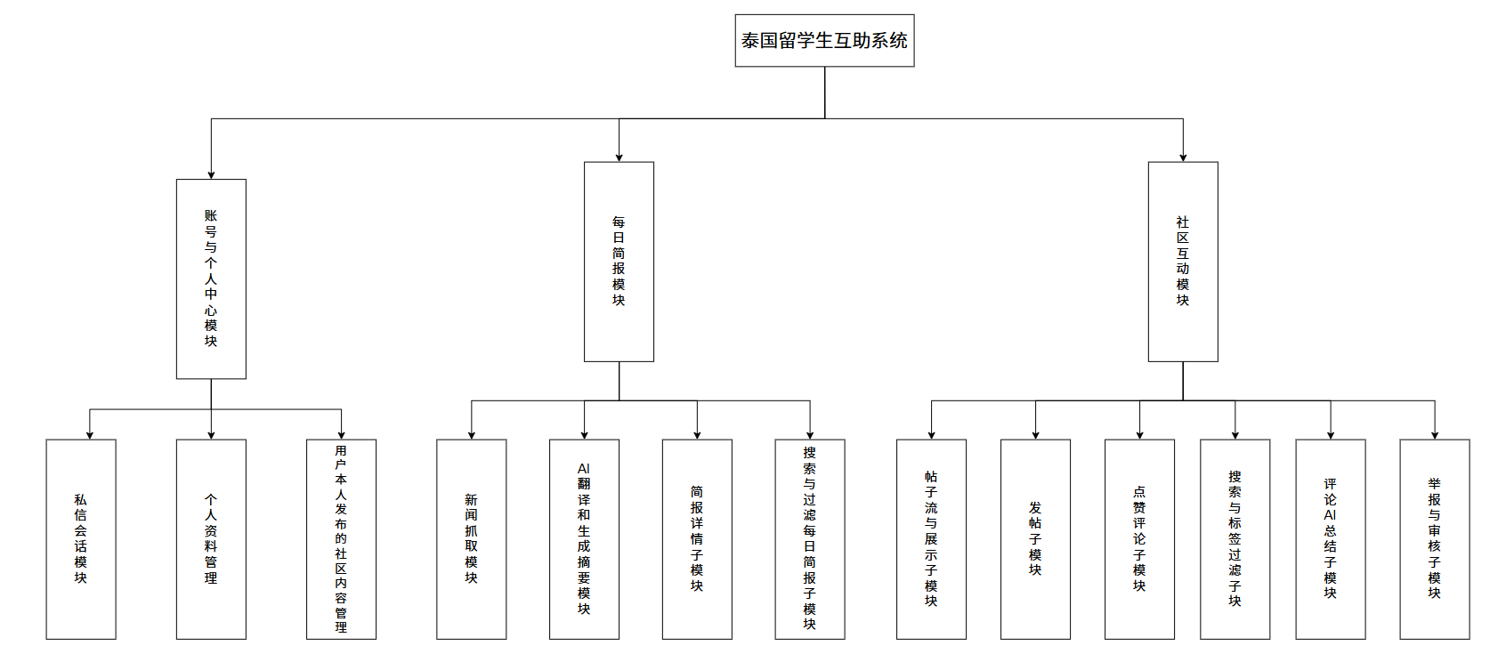
图1 功能模块设计图
研究方法
1.文献与资料研究法
- 查阅国内外关于留学生服务平台、新闻聚合系统、在线社区、跨语言交互和内容审核的相关论文与项目报告。
- 学习 Spring Boot、Vue.js、MySQL、Qwen AI 等官方文档，掌握关键技术。
2.需求分析与建模方法
- 通过问卷或访谈收集在泰留学生的信息需求与使用习惯。
- 使用用例图等方式建模“浏览简报、搜索过滤、发帖评论、私信沟通、编辑资料”等核心场景。
3.面向对象与分层设计方法
- 采用面向对象方法进行实体建模和模块划分，使用三层架构（表现层、业务层、数据访问层）实现解耦。
- 绘制系统架构图、模块图和数据库 ER 图，明确各模块职责与接口。
4.迭代式 / 敏捷开发方法
- 将项目拆分为若干迭代（核心功能 → 高级功能 → 优化与测试），每个迭代中完成“设计—实现—测试—反馈”的小循环。
- 关键业务逻辑结合单元测试（JUnit）和接口测试（Postman）进行验证。

实现途径及进度计划
实现途径
需求确定：通过问卷与访谈梳理在泰学生的主要使用场景和痛点。
需求分析：整理功能与非功能需求，形成用例图与初步用户故事。
系统设计
架构设计：采用前后端分离的 B/S 架构，前端 Vue.js + Element UI，后端 Spring Boot + Spring Security + JWT。
数据库设计：使用 MySQL 8.0 设计用户、简报、帖子、评论、消息、关注关系等表构，并建立全文索引与必要的外键约束。
接口设计：按 RESTful 风格设计新闻、社区、认证等 API，与 Qwen AI 接口集成。
安全设计：设计注册登录流程、密码规则、JWT 认证与授权机制，以及举报与内容审核流程。
系统实现
- 前端实现登录注册、每日简报列表与详情、社区列表与详情、发帖与评论、私信与个人资料页等界面与交互。
- 后端实现定时爬虫、AI 调用、业务逻辑、权限控制与数据持久化。
测试与部署
- 单元测试用 JUnit，接口测试用 Postman。
- 部署在本地，完成演示环境搭建。
系统软件架构如图2所示，采用前后端分离的 B/S 架构：前端使用 Vue + Element 通过浏览器与后端交互；后端基于 Spring Boot，结合 MyBatis 处理业务逻辑与数据访问；数据库使用 MySQL 持久化存储。后端还从外部信息源抓取数据，并调用 QwenAI 完成翻译、摘要/总结与报告，形成完整的‘前端—后端—数据库—外部信息源—AI 服务’闭环。
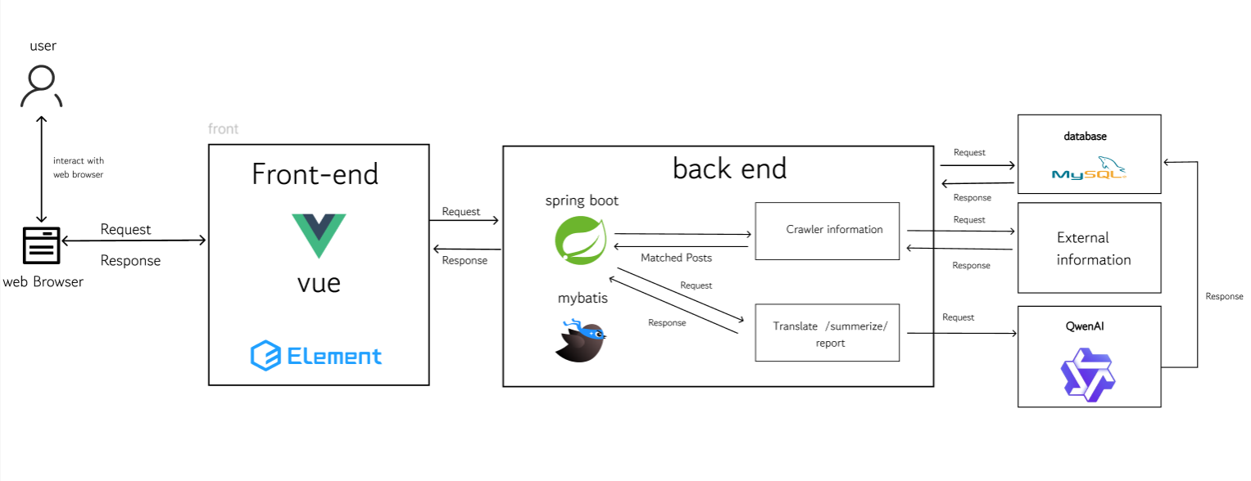
图2 软件架构图
进度计划：
第1-4周完成课题调研、课题研究开发的进度计划安排，学习相关中外文资料、配置软件开发环境，学习相关知识，提交相关文档。
第5-6周，完成需求分析、总体设计，完成相关文档资料。
第7-10周，完成各模块的详细设计与实现，完成相关文档资料。
第11-12周，测试调试，完善系统功能及美化页面等，完成相关文档资料并整理资料，撰写论文。
第13-14周修改并完成设计论文，打印装订，交由指导教师评阅，进行验收。

三、推荐使用的主要参考文献
1.Craig Walls 著, 周立新 译. Spring 实战（第5版）\[M\]. 北京：人民邮电出版社, 2019.
2.尤雨溪 著, HcySunYang 编写. Vue.js 设计与实现\[M\]. 北京：机械工业出版社, 2022.
3.小马哥（周立）. Spring Boot 编程思想\[M\]. 北京：电子工业出版社, 2020.
4.Baron Schwartz 等著, 杨晓云 等译. 高性能 MySQL（第3版）\[M\]. 北京：机械工业出版社, 2012.
5.宗成庆. 自然语言处理综论（第2版）\[M\]. 北京：清华大学出版社, 2017.
6.李刚. 疯狂 Java 讲义（第4版）\[M\]. 北京：电子工业出版社, 2019.
7.方腾飞, 邹欣, 刘伟. Spring Cloud 微服务实战\[M\]. 北京：电子工业出版社, 2017.
8.侯捷. 深入浅出 MFC / 面向对象程序设计\[M\]. 北京：电子工业出版社, 2010.（如需补充一般软件工程/OO设计背景可用）.
四、指导教师意见

签名：
年 月 日
五、教研室审查意见

签名：
年 月 日
六、学院审查意见

签章：
年 月 日
教务处制

